Note de version Alma –
Février 2020

Source : https://knowledge.exlibrisgroup.com/Alma/Release_Notes/2020/Alma_2020_Release_Notes?mon=202002BASE

Administration générale

Outil de recommandations DARA
Cette nouvelle version d’Alma intègre de nouvelles recommandations :
- Portfolios isolés pouvant être liés à la zone communauté (la correspondance se base sur les numéros d’identifiant internationaux standardisés)
- Collections électroniques locales pouvant être liées à des collections électroniques de la zone communauté (la correspondance se base sur le nom public de la collection, qui doit être identique dans les deux, ce qui est une méthode qui ne va pas sans présenter des risques)
Un filtre « Bibliothèques » a été également été ajouté. Il n’est pertinent que pour certaines recommandations (pour les recommandations existantes : portfolios non activés, collections électroniques locales) et qu’à la condition que cette information soit utilisée pour les données concernées.

Acquisitions

Réclamations des fascicules de périodiques
La nouvelle version d’Alma permet désormais de réclamer chaque fascicule en retard.
Si le paramètre "claim_continuous_item_level" est défini dans Alma, une première lettre de réclamation est envoyée chez le fournisseur si un premier fascicule n'est pas reçu puis une deuxième lettre de réclamation est envoyée si en plus du premier fascicule un deuxième fascicule n'a pas été réceptionné.

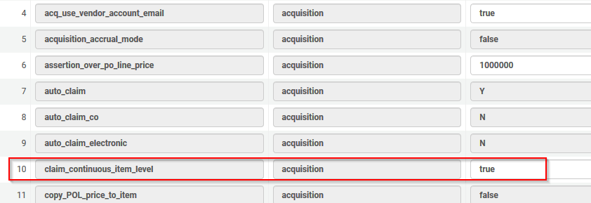

Plus de précisions sur cette fonction seront fournies en complément de la note de version de mars.

Services aux usagers

Date de dernière activité
Alma propose l’affichage de la date de dernier activité des usagers. Cette date est renseignée dans le dossier des usagers, dans un champ dédié.
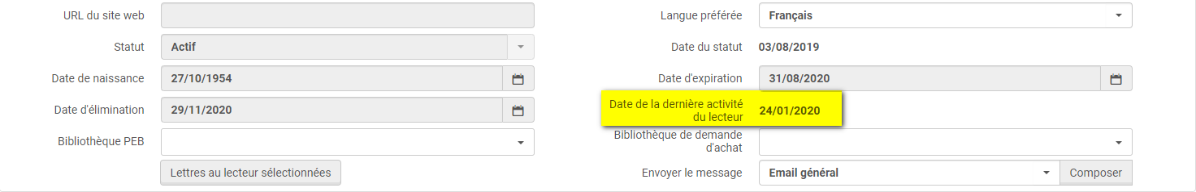

L’affichage de cette date est déterminé par l’activation d’un paramètre situé dans les tables d’administration du système.
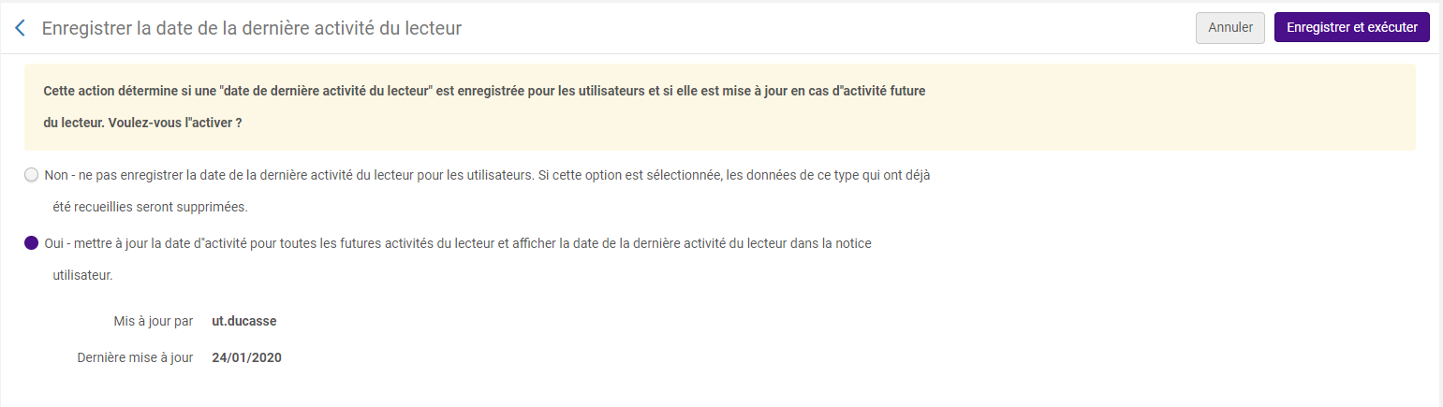

Les dates de dernière activité ne sont renseignées qu’à partir de l’activation de ce paramètre, qui est applicable à toute l’institution.
Sont pris en compte pour l’affichage de ces dates, les activités suivantes :
- Création d’une demande de quelque nature que ce soit
- Prêt d’un document
- Retour d’un document
- Renouvellement de prêt
- Mise à jour des informations personnelles depuis Primo
La création d’une suggestion d’achat depuis Primo sera prochainement prise en compte.
La date de dernière activité sera également prochainement intégrée aux informations disponibles dans Alma Analytics.

Impression des bulletins de retrait
Lorsque la fonction d’impression rapide est activée pour un bureau de prêt, les bulletins de demande de retrait des rayons sont agrégés en un seul et même fichier PDF après sélection des différents documents à retirer.
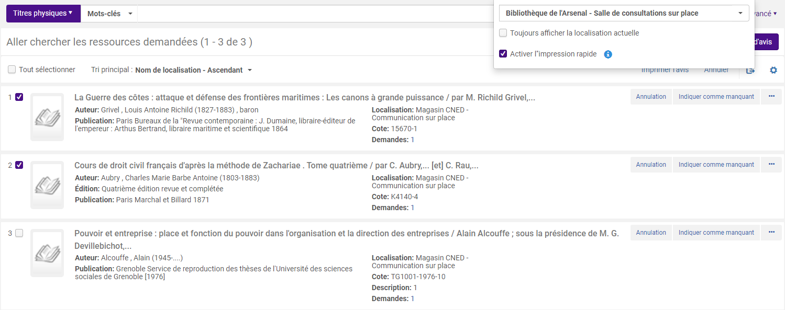

Alma Analytics

Nouveaux indicateurs de mesure dans le domaine « Titles »
Plusieurs nouveaux indicateurs de mesure ont été ajoutés au domaine « Titles », parmi lesquels :
- Nombre de titres avec des exemplaires
- Nombre de titres avec des exemplaires ou des notices de holding
- Nombre de titres avec des notices de holding mais pas d’exemplaires
- Nombre de titres avec des portfolios électroniques
- Nombre de titres avec des collections électroniques

Nouvelle valeur dans le domaine « Fulfillment »
Une nouvelle valeur a été ajoutée au domaine « Fulfillment » (sous-domaine « Loan ») : le nombre d’exemplaires retournés après être passés au processus « Perdu ».

Nouvelles valeurs dans le domaine « Fund expenditure »
Un nouveau sous-domaine a été ajouté au domaine « Fund expenditure » : « Fund Rules ». Les valeurs proposées permettent de remonter les informations relatives aux règles définies sous les comptes budgétaires (Somme limite d'excédent de dépenses, Seuil d'alerte pour excédent de dépenses, etc.)

Changement de version d’Oracle Business Intelligence Enterprise Edition
Il est rappelé qu’Ex Libris procèdera en mai à un changement de version du logiciel Oracle Business Intelligence Enterprise Edition (OBIEE).
Ce changement de version se traduira par une interruption partielle de service d’une semaine, entre le samedi 2 et le dimanche 10 mai, au cours de laquelle il sera impossible de créer de nouveaux rapports dans Alma Analytics.

Compléments à la version de janvier 2020

Nouveau type de ligne de commande
Un nouveau type de ligne de commande a été ajouté, il s’agit de « mise à niveau de la licence » dans le cadre de l’achat d’une ressource électronique.
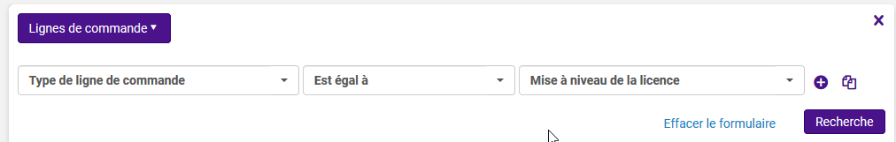
Si cet achat ne génère pas de frais, il faut cocher « aucun frais » dans le formulaire de saisie de la ligne de commande tout en choisissant la méthode d’acquisition « achat ».
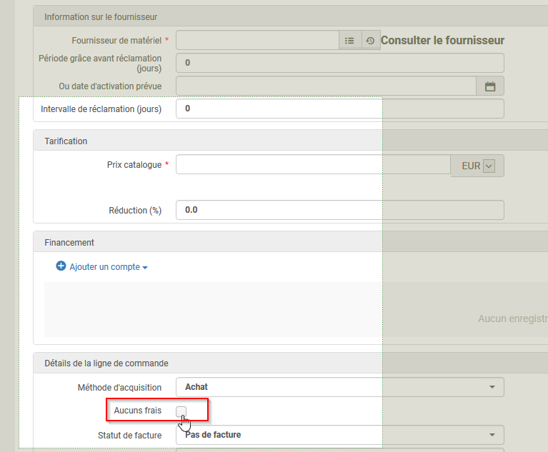
Cela a pour conséquence de supprimer l’encart tarification et financement.
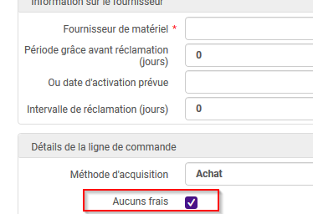
Contrairement aux lignes de commande ayant la méthode d’acquisition « technique », les ligne de commande ayant la méthode d’acquisition « achat » mais sans aucun frais sont bien envoyées à l’adresse mail saisie dans le compte fournisseur.

